佛 山 科 学 技 术 学 院

《机器学习》期末综合实训报告

专 业 数据科学与大数据技术 姓 名 陈荣辉 成 绩

班 级 17大数据3 学 号 20170060316 日 期 2020/7/2

一、目的
1．理解机器学习中各种常用算法的原理及其应用；
2. 掌握Python语言机器学习工具包scikit-learn；
3. 熟练Python语言，能够应用它编写程序求解具体问题。

二、内容
实例：数字识别
任务：实现对手写数字的识别
数据来源：
1. https://www.kaggle.com/c/digit-recognizer/data 或
2. 随《机器学习》综合实训文件夹里，数字识别/train.csv，数字识别/test.csv，数字识别/ sample_submission.csv，数字识别/ Data Description.docx

三、数据清洗
1、导入本次实验所需要使用的包
import pandas as pd
import numpy as np
import matplotlib.pyplot as plt
import matplotlib.image as mpimg
import seaborn as sns
from sklearn.model_selection import train_test_split
from sklearn.metrics import confusion_matrix
import itertools
from keras.utils.np_utils import to_categorical
from keras.models import Sequential
from keras.layers import Dense, Dropout, Flatten, Conv2D, MaxPool2D, BatchNormalization
from keras.optimizers import RMSprop
from keras.preprocessing.image import ImageDataGenerator
from keras.callbacks import ReduceLROnPlateau

2、加载数据
train = pd.read_csv("train.csv")
test = pd.read_csv("test.csv")

3、查看训练数据train的数量
Y_train = train["label"]
print(Y_train.shape)

运行截图：
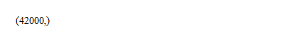

4、将训练数据中label删除，并查看shape
X_train = train.drop(labels = ["label"],axis = 1)
print(X_train.shape)

运行截图：
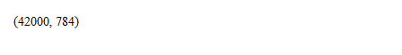

5、使用matplotlib可视化分析label值得分布
g = sns.countplot(Y_train)

运行截图：
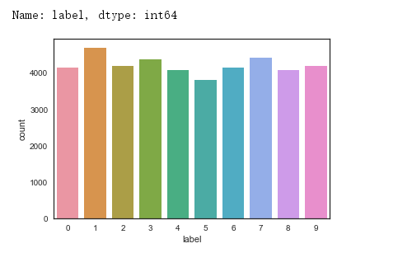

6、将信息进行汇总
Y_train.value_counts()
# 检查数据
X_train.isnull().any().describe()
test.isnull().any().describe()

运行截图：
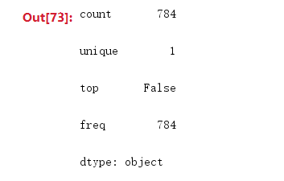
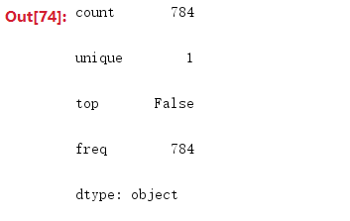

其中count为总统计数，unique为种类，top为最多的种类，freq为最多的种类出现的频次。

7、每个像素都有一个对应的像素值来表示该像素的明暗程度，此像素值介于0~255之间的整数，为了加快CNN收敛速度，对像素值进行归一化。
X_train = X_train / 255.0
test = test / 255.0

8、本实验的数据样本像素值有784列，是因为每个图像的高度为28像素，宽度为28像素
X_train = X_train.values.reshape(-1,28,28,1)
test = test.values.reshape(-1,28,28,1)

9、对标签进行编码
Y_train = to_categorical(Y_train, num_classes = 10)

10、将训练集按照9:1的比例分成评估模型的训练集，用于训练模型，其余用来评估模型的验证集，采用随机分割的方式分割训练集，方便下面多次训练、评估模型。
random_seed = 2
X_train, X_val, Y_train, Y_val = train_test_split(X_train, Y_train, test_size = 0.1, random_state=random_seed)

四、模型训练和测试
1、本次实验采用的模型是卷积神经网络CNN，首先设置CNN模型
model = Sequential()

model.add(Conv2D(filters = 32, kernel_size = (5,5),padding = 'Same',
activation ='relu', input_shape = (28,28,1)))
model.add(BatchNormalization())

model.add(Conv2D(filters = 32, kernel_size = (5,5),padding = 'Same',
activation ='relu'))
model.add(BatchNormalization())
model.add(MaxPool2D(pool_size=(2,2)))

model.add(Conv2D(filters = 64, kernel_size = (3,3),padding = 'Same',
activation ='relu'))
model.add(BatchNormalization())

model.add(Conv2D(filters = 64, kernel_size = (3,3),padding = 'Same',
activation ='relu'))
model.add(BatchNormalization())
model.add(MaxPool2D(pool_size=(2,2), strides=(2,2)))

model.add(Flatten())
model.add(Dense(256, activation = "relu"))
model.add(Dropout(0.5))
model.add(Dense(10, activation = "softmax"))

model.summary()
运行截图：
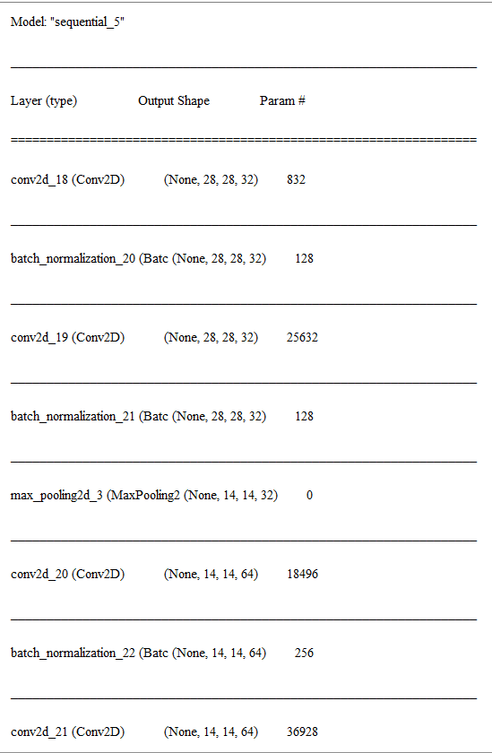
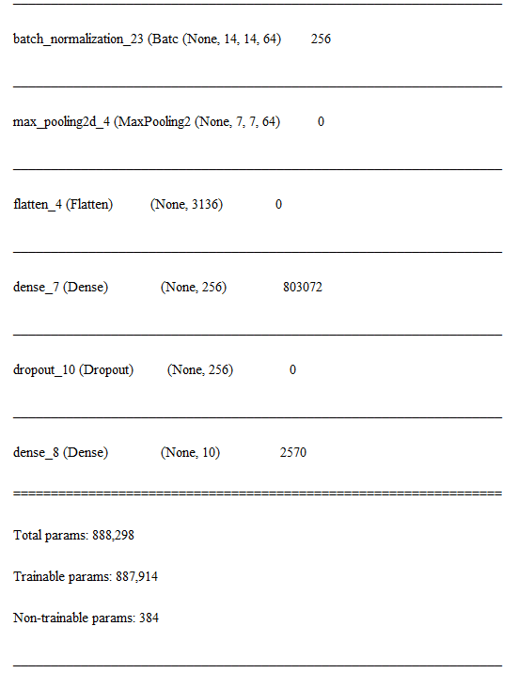

五、模型性能评估和优化
1、设置优化器和退火函数。损失函数用来衡量模型在带有已知标签的图像数据集上的性能有多差，它是目标标签和预测标签之间的错误率，这里使用的是交叉熵损失函数即 categorical_crossentropy loss；优化器是非常重要的功能，它将迭代地改进参数（filters kernel values, weights and bias of neurons ...），以最小化损失函数；度量函数（accuracy）用于评估模型。
model.compile(optimizer="adam", loss="categorical_crossentropy", metrics=["accuracy"])

为了使优化器更快地收敛，并且最接近全局最小损失函数，使用一种学习率(lr)的退火方法。Lr是学习率，它越高，步长越大，收敛速度越快，但如果lr较高，采样非常差，优化器可能会陷入局部极小值。所以可以在训练过程中降低学习率，以有效地达到损失函数的全局最小。为了保持计算速度快、lr 值高的优点，根据需要（在精度没有提高的情况下）每 x 步动态地减少 lr 值。
learning_rate_reduction = ReduceLROnPlateau(monitor='val_acc',
patience=3,
verbose=1,
factor=0.5,
min_lr=0.00001)

2、为了避免过拟合问题，需要对手写数字数据集进行人工扩充，它可以让你现有的数据集变得更大。这个想法最初是来源于用小的转换来改变训练数据，以重现某人在写一个数字时发生的变化，尤其适用于数据量较小的情况。以改变数组表示的方式改变训练数据，同时保持标签不变的方法称为数据增强技术。
datagen = ImageDataGenerator(
featurewise_center=False, # 在数据集上将输入平均值设置为0
samplewise_center=False, # 将每个样本的平均值设置为0
featurewise_std_normalization=False, # 将输入除以数据集的std
samplewise_std_normalization=False,# 将每个输入除以它的std
zca_whitening=False, # 使用ZCA白化
rotation_range=10, # 在范围内随机旋转图像（0到180度）
zoom_range = 0.1, # 随机缩放图像
width_shift_range=0.1, # 水平随机移动图像（总宽度的一部分）
height_shift_range=0.1, # 垂直随机移动图像（总高度的一部分）
horizontal_flip=False, # 随机翻转图像
vertical_flip=False) # 随机翻转图像
datagen.fit(X_train)

运行截图：
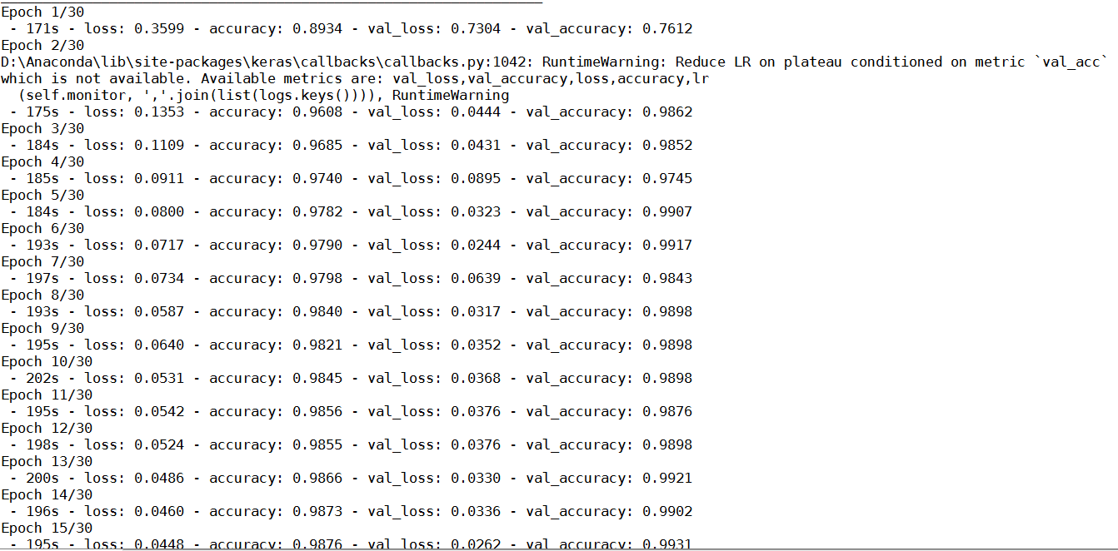
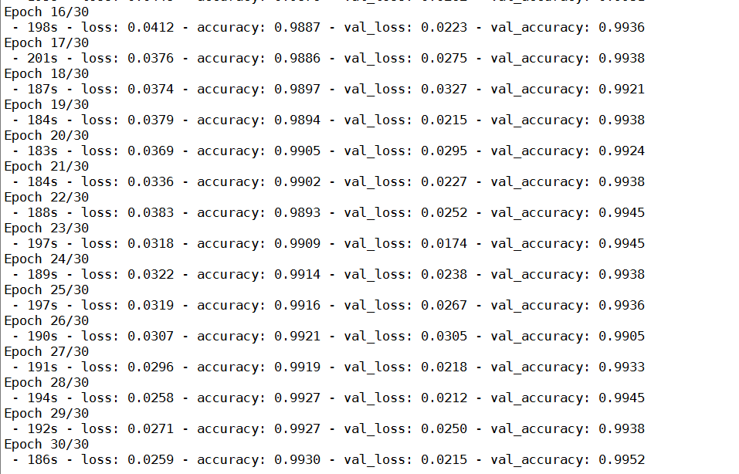

3、拟合数据
history = model.fit_generator(datagen.flow(X_train,Y_train, batch_size=batch_size),
epochs = epochs, validation_data = (X_val,Y_val),
verbose = 2, steps_per_epoch=X_train.shape[0] // batch_size,
callbacks=[learning_rate_reduction])

4、绘制训练和验证的损失和精度曲线
fig, ax = plt.subplots(2,1)
ax[0].plot(history.history['loss'], color='b', label="Training loss")
ax[0].plot(history.history['val_loss'], color='r', label="validation loss",axes =ax[0])
legend = ax[0].legend(loc='best', shadow=True)

ax[1].plot(history.history['accuracy'], color='b', label="Training accuracy")
ax[1].plot(history.history['val_accuracy'], color='r',label="Validation accuracy")
legend = ax[1].legend(loc='best', shadow=True)

运行截图：
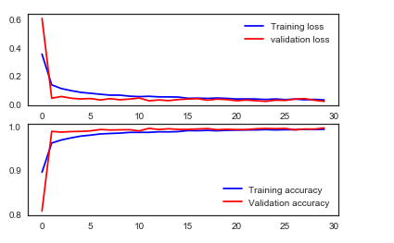

5、绘制混淆矩阵，有助于了解模型缺点
def plot_confusion_matrix(cm, classes,
normalize=False,
title='Confusion matrix',
cmap=plt.cm.Blues):

plt.imshow(cm, interpolation='nearest', cmap=cmap)
plt.title(title)
plt.colorbar()
tick_marks = np.arange(len(classes))
plt.xticks(tick_marks, classes, rotation=45)
plt.yticks(tick_marks, classes)

if normalize:
cm = cm.astype('float') / cm.sum(axis=1)[:, np.newaxis]

thresh = cm.max() / 2.
for i, j in itertools.product(range(cm.shape[0]), range(cm.shape[1])):
plt.text(j, i, cm[i, j],
horizontalalignment="center",
color="white" if cm[i, j] > thresh else "black")

plt.tight_layout()
plt.ylabel('True label')
plt.xlabel('Predicted label')

运行截图：
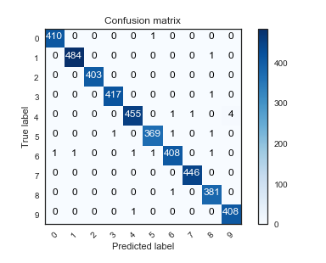
这里可以看到，CNN 在所有数字上都表现得非常好，考虑到验证集的大小（4200张图像），可以说错误是非常少的了

6、查看错误案例

# 从验证数据集中预测值
Y_pred = model.predict(X_val)
# 将预测类转换为一个独热向量
Y_pred_classes = np.argmax(Y_pred,axis = 1)
# 将验证观测转换为一个独热向量
Y_true = np.argmax(Y_val,axis = 1)
# 计算混淆矩阵
confusion_mtx = confusion_matrix(Y_true, Y_pred_classes)
# 绘制混淆矩阵
plot_confusion_matrix(confusion_mtx, classes = range(10))
# 显示一些错误结果

# 错误是预测标签和真实标签之间的区别
errors = (Y_pred_classes - Y_true != 0)

Y_pred_classes_errors = Y_pred_classes[errors]
Y_pred_errors = Y_pred[errors]
Y_true_errors = Y_true[errors]
X_val_errors = X_val[errors]

def display_errors(errors_index,img_errors,pred_errors, obs_errors):
"""
此函数显示6个图像及其预测和实际标签
"""
n = 0
nrows = 2
ncols = 3
fig, ax = plt.subplots(nrows,ncols,sharex=True,sharey=True)
for row in range(nrows):
for col in range(ncols):
error = errors_index[n]
ax[row,col].imshow((img_errors[error]).reshape((28,28)))
ax[row,col].set_title("Predicted label :{}\nTrue label :{}".format(pred_errors[error],obs_errors[error]))
n += 1

# 错误预测数的概率
Y_pred_errors_prob = np.max(Y_pred_errors,axis = 1)

# 误差集中真值的预测概率
true_prob_errors = np.diagonal(np.take(Y_pred_errors, Y_true_errors, axis=1))

# 预测标签概率与真实标签概率之差
delta_pred_true_errors = Y_pred_errors_prob - true_prob_errors

# 对预测标签概率与真实标签概率之差的列表进行排序
sorted_dela_errors = np.argsort(delta_pred_true_errors)

# Top 6错误
most_important_errors = sorted_dela_errors[-6:]

# 展示Top 6错误
display_errors(most_important_errors, X_val_errors, Y_pred_classes_errors, Y_true_errors)

运行截图：
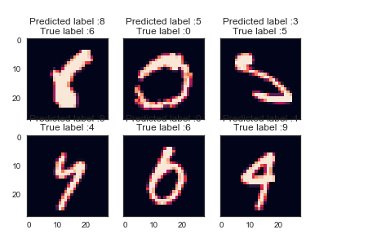
六、检测结果
1、使用test.csv数据进行预测，前30位预测结果
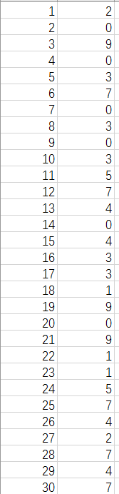

2、提交Kaggle进行评分
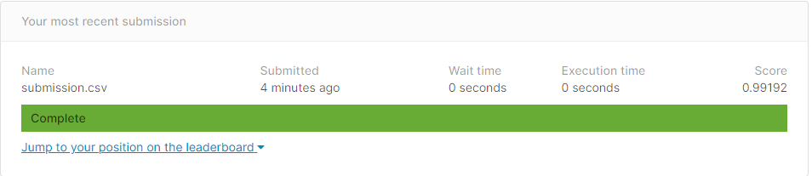
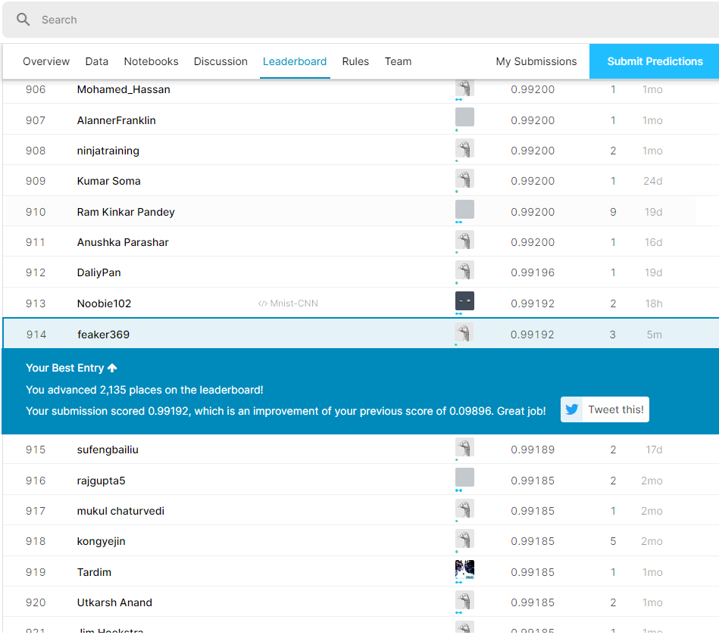

（1）

